L1_5.8 Daten einer Datenbank mit SQL abfragen.
Gruppierung – Information
GROUP BY - Klausel

Für die Auswertung von Datenbanken kann es oftmals hilfreich sein, die Ergebnisse einer Abfrage zu gruppieren, weil nicht nur einzelne Informationen, sondern auch Zusammenfassungen gewünscht werden. Durch die GROUP BY-Klausel im SELECT-Befehl werden alle Zeilen, die in einer oder mehreren Spalten den gleichen Wert enthalten, in jeweils einer Gruppe (Zeile) zusammengefasst.
Die GROUP BY-Klausel wird i.d.R. in Verbindung mit Aggregatfunktionen verwendet. Hinter dem Schlüsselwort SELECT dürfen nur dann Funktionen in Kombination mit weiteren Attributen verwendet werden, wenn von diesen Attributen mit der GROUP BY-Klausel Gruppen gebildet werden.
Soll beispielsweise ermittelt werden, wie viele Fahrschüler aus den jeweiligen Orten in der Datenbank erfasst sind, muss nach dem Ort und der Anzahl gezählter Datensätze projiziert werden.
Um ein aussagefähiges Ergebnis zu erhalten, muss das Attribut ort gruppiert werden. Es ist sinnvoll, für das Funktionsergebnis einen sogenannten Alias (= Andersname) zu vergeben. Dies erfolgt mit Hilfe des Schlüsselworts 'AS'.

Die SQL-Anweisung

SELECT ort, COUNT(*) AS Anzahl_der_Fahrschueler
FROM fahrschueler
GROUP BY ort;

führt dann zu folgendem Ergebnis:

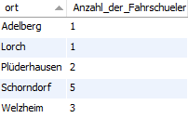
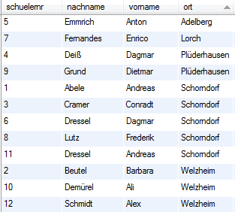

HAVING - Klausel

Die GROUP BY – Klausel kann mit der HAVING – Klausel erweitert werden. Sie ermöglicht es, eine gruppierte Ergebnismenge einzuschränken.
Mit der HAVING - Klausel wird festgelegt, welche der gruppierten Sätze angezeigt werden sollen. Mit ihr wird die Ausgabe einer Ergebnismenge auf Basis der Aggregatfunktionen AVG, COUNT, MAX, MIN und SUM eingeschränkt.
HAVING wirkt also nur zusammen mit GROUP BY und zeigt alle von GROUP BY gruppierten Datensätze an, welche die HAVING-Bedingung erfüllen.
Soll bspw. die Anzahl der Fahrschüler je Wohnort von den Orten ermittelt werden, aus denen mehr als zwei Fahrschüler kommen, muss das gruppierte Ergebnis noch nach der gewünschten Anzahl der Fahrschüler selektiert werden.
Hierzu wird die HAVING-Klausel in Verbindung mit GROUP BY verwendet

Die SQL-Anweisung

SELECT ort, COUNT(*) AS Anzahl_der_Fahrschueler
FROM fahrschueler
GROUP BY ort
HAVING COUNT(*) > 2;

führt dann zu folgendem Ergebnis:

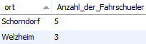

Die Auflistung wird dabei automatisch nach dem Attribut aufsteigend sortiert, nach dem gruppiert wurde (hier: ort).

